1. Запустите приложение «Test.exe». Запустится окно, как на **рисунке 1.**

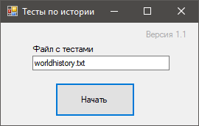

**Рисунок 1**

1. В случае выбора всемирной истории просто нажмите «Начать». В случае, если нужно выбрать другой тест – введите его название вместо «worldhistory.txt». Для истории Казахстана – введите «historykz.txt».
2. После нажатия «Начать» у вас откроется окно, как на **рисунке 2**.

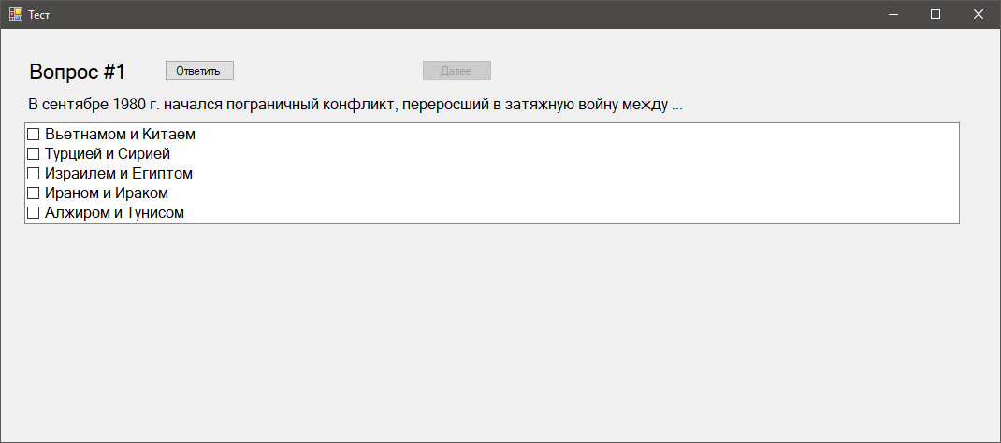

**Рисунок 2**

1. Поставьте галочку на нужном ответе и нажмите «Ответить».
2. В случае неправильного ответа, вы увидите надпись: «Неправильно» справа от кнопки «Ответить» - **рисунок 3**.

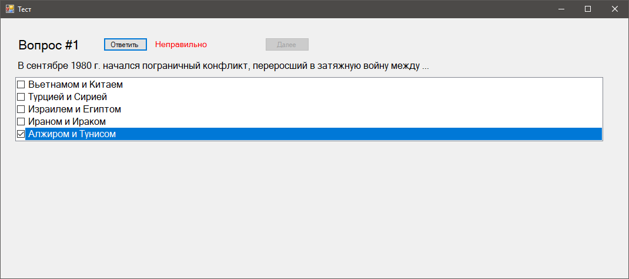

**Рисунок 3**

1. Если вы нечаянно выберете больше одного ответа, то увидите надпись: «Слишком много ответов» - **рисунок 4**.

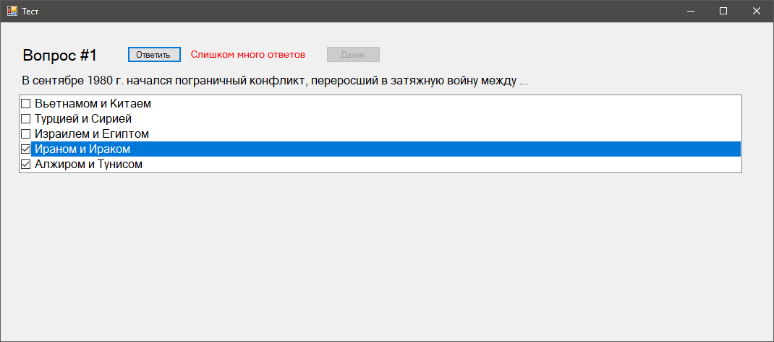

**Рисунок 4**

1. Уберите галочки со всех правильных ответов и выберете нужный. Тогда вы увидите надпись: «Правильно!». После этого вы можете нажать кнопку «Далее», справа от предыдущей надписи. Пример на **рисунке 5**.

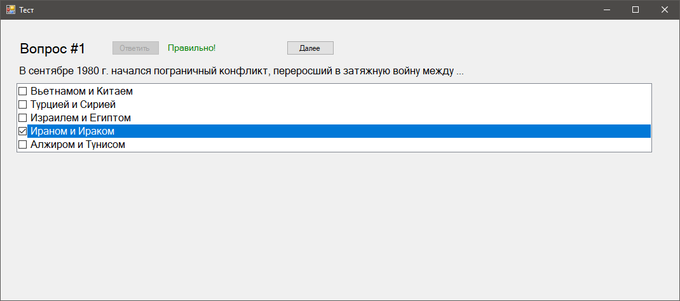

**Рисунок 5**

1. После нажатия кнопки, вопрос сменится на новый. Просто продолжайте делать всё в таком же духе! Удачи!
2. Когда вопросы в тесте кончатся, приложение автоматически завершится и уведомит вас надписью о прохождении теста: «Тест пройден!»
3. В случае, если вопрос не уместил в рамках приложения, просто откройте приложение на весь экран.